Памятка для родителей.
«Подвижные игры для малышей»

(Подвижные игры для детей 2-3 лет)

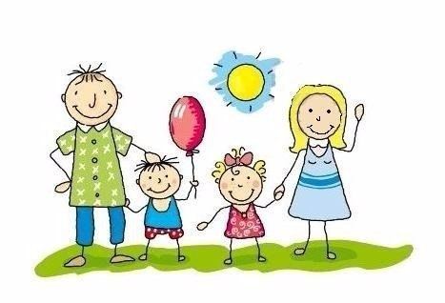

Подвижная игра требует от ребенка
умственного и физического усилия, доставляет ему радость,
чувство удовлетворения и захватывает воображение.
Игра активизирует дыхание, кровообращение
и обменные процессы,
развивает координацию движений,
формирует быстроту, силу, выносливость.

Прятки с мышонком.
Покажите малышу игрушечного мышонка и предложите поиграть с ним в прятки. Вы прячете игрушку (сначала на видное и доступное ребенку место, в дальнейшем постепенно усложняя задачу по поиску и всё лучше и лучше пряча игрушку).
Морковка для зайчика.
Разложите на полу морковку и картошку (игрушечную или настоящую) и посадите на детский столик зайчика. Предложите малышу собрать для зайчика в огороде только морковку.
День – ночь.
Когда вы говорите «день» - можно двигаться, ходить, топать, хлопать. «Ночь» - все останавливаются и не двигаться.

Маленькие – большие.
Скажите малышу: «Вот какие мы большие» и поднимите руки вверх. «А теперь маленькие», - присядьте на корточки. Повторите упражнение несколько раз: «Большие, маленькие, большие, маленькие», постепенно увеличивать темп.
Мишка – зайка.
Рассадите в разных сторонах комнаты игрушечного зайку и мишку. Встаньте с малышом посреди комнаты и скажите: «Бежим к мишке». Когда малыш дотронется до мишки, скажите: «Бежим к зайке».

Порхающая бабочка.
Сделайте из цветного картона или сшейте бабочку. Привяжите её на веревочку, а веревочку – к палочке (получится удочка). Перемещайте над головой ребенка в разные стороны бабочку, а ребенок должен постараться её поймать.
Бабочка-красавица над цветком порхает, пляшет,
Над цветком спускается ,крылышком узорным машет.
Цыплятки и кот.
Вы – курочка, а ребенок – цыпленок. Папа может выступить в роли кота, который будет пока спать. Курочка и цыплятки идут гулять:
Вышла курочка-хохлатка. На скамейке у дорожки
С нею желтые цыплятки, улеглась и дремлет кошка»
Квохчет курочка: «Ко-ко! Не ходите далеко. Кошка глазки открывает и цыпляток догоняет.
На последних словах кот просыпается и бежит догонять цыпленка. Цыпленок бежит к маме-курице под крыло.
Стоп.
Вместе с малышом выполняйте различные движения: хлопайте в ладоши, приплясывайте, ползайте, топайте ножками и т.д. Как только вы говорите «Стоп!» - всякие действия прекращаются.

Птички и гнездышки.
Вы и ребенок – птички. Ходите по комнате, машите крыльями, ищите червячков, клюйте их и т.п. Когда вы скажете «Дождь пошел!» - птичкам надо улететь в свои гнездышки.
Птичка.
Вы вместе с ребенок садитесь на корточки и говорите:
Села птичка на окошко, посиди, не улетай,
Посиди у нас немножко, улетела птичка – ай!
На слово «ай» – бегаете по комнате, махая руками - крыльями.
Холодно – тепло.
Сядьте с ребенком на ковер. Скажите: «Подул северный ветер. Стало холодно-холодно». Сожмитесь в комочки, скрестив руки на груди. На слова: «Солнышко выглянуло. Стало тепло-тепло» — расслабьтесь, обмахивайтесь платочками.

УДАЧНЫХ И ВЕСЁЛЫХ ИГР!

